**Курилович Авхима (Kuryłowcowa Auchima)**

11 июня 1811 г – крещение сына Франциска (НИАБ 937-4-32, лист 23об, №10/1811-р).

**НИАБ 937-4-33:** Лист 23об. **Метрическая запись №10/1811-р.**

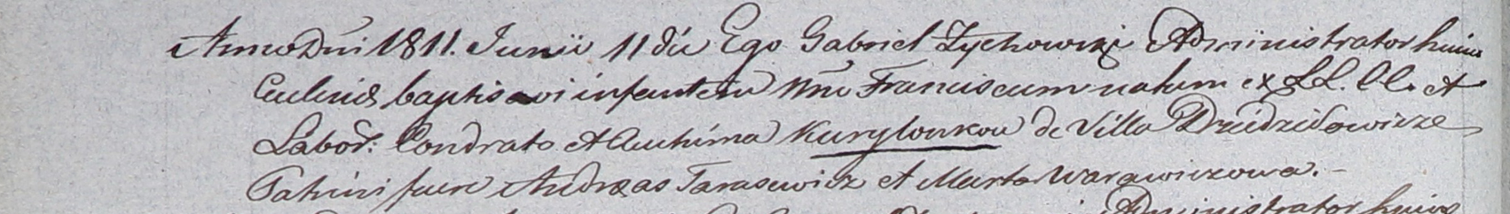

Дедиловичский костел Наисвятейшего Сердца Иисуса. 11 июня 1811 года. Метрическая запись о крещении.

Kuryłowiec Francisc – сын крестьян с деревни Дедиловичи.

Kuryłowiec Condrat – отец.

Kuryłowcowa Auhima – мать.

Tarasewicz Andreas – крестный отец.

Warawiczowa Marta – крестная мать.

Zychowski Gabriel – ксёндз.